представительный орган
муниципального образования
«Город Волгодонск»
ВОЛГОДОНСКАЯ ГОРОДСКАЯ ДУМА

г. Волгодонск Ростовской области

РЕШЕНИЕ № 74 от 19 июля 2012 года

Об утверждении Порядка размещения и эксплуатации временных сооружений на территории муниципального образования «Город Волгодонск»
Руководствуясь Федеральным законом РФ от 06.10.2003 №131-ФЗ «Об общих принципах организации местного самоуправления в Российской Федерации», статьёй 40 Устава муниципального образования «Город Волгодонск», в целях приведения муниципальных правовых актов в соответствие с действующим законодательством Российской Федерации Волгодонская городская Дума
РЕШИЛА:
- Утвердить Порядок размещения и эксплуатации временных сооружений на территории муниципального образования «Город Волгодонск» (приложение).
- Признать утратившими силу:
1) часть 1 решения Волгодонской городской Думы от 23.03.2011 №27 «Об утверждении Порядка размещения и эксплуатации временных сооружений на территории муниципального образования «Город Волгодонск»;
2) решение Волгодонской городской Думы от 22.06.2011 №73 «О внесении изменений в решение Волгодонской городской Думы от 23.03.2011 №27 «Об утверждении Порядка размещения и эксплуатации временных сооружений на территории муниципального образования «Город Волгодонск»;
3) решение Волгодонской городской Думы от 22.03.2012 №18 «О внесении изменений в решение Волгодонской городской Думы от 23.03.2011 №27 «Об утверждении Порядка размещения и эксплуатации временных сооружений на территории муниципального образования «Город Волгодонск».
- Решение вступает в силу со дня его официального опубликования.
- Контроль за исполнением решения возложить на постоянную комиссию по землеустройству, градостроительству, архитектуре, развитию малого предпринимательства (Т.А. Чевтаева) и заместителя главы Администрации города Волгодонска по градостроительству и архитектуре Н.А. Плыгунова.

Председатель  Волгодонской городской Думы  П.П. Горчанюк______________ |  | Мэр  города Волгодонска  В.А. Фирсов ________________

Проект вносит
Администрация города Волгодонска
Приложение к решению Волгодонской городской Думы «Об утверждении Порядка размещения и эксплуатации временных сооружений на территории муниципального образования «Город Волгодонск» от 19.07. 2012 № 74

ПОРЯДОК
РАЗМЕЩЕНИЯ И ЭКСПЛУАТАЦИИ ВРЕМЕННЫХ СООРУЖЕНИЙ НА ТЕРРИТОРИИ МУНИЦИПАЛЬНОГО ОБРАЗОВАНИЯ «ГОРОД ВОЛГОДОНСК»

Порядок размещения и эксплуатации временных сооружений на территории муниципального образования «Город Волгодонск» (далее по тексту - Порядок) разработан в соответствии с Конституцией Российской Федерации, Федеральным законом от 06.10.2003 №131-ФЗ «Об общих принципах организации местного самоуправления в Российской Федерации», Градостроительным кодексом Российской Федерации, Земельным кодексом Российской Федерации, Уставом муниципального образования «Город Волгодонск» и устанавливает правила размещения и эксплуатации временных сооружений на земельных участках, находящихся в муниципальной собственности и государственная собственность на которые не разграничена (далее по тексту - государственная собственность), которые обязательны для исполнения всеми физическими и юридическими лицами, индивидуальными предпринимателями, осуществляющими свою деятельность на территории города Волгодонска.

Порядок обеспечивает предоставление земельных участков, находящихся в государственной и муниципальной собственности, (далее по тексту – земельные участки) в целях размещения временных сооружений на принципах эффективности, справедливости, публичности, прозрачности и определяет последовательность действий по размещению и эксплуатации временных сооружений в целях предотвращения нарушений действующих градостроительных, санитарных, противопожарных, экологических норм и правил.

Статья 1. Общие положения

1. Для целей настоящего Порядка используются основные термины и понятия в следующих значениях:
1) временные сооружения – нестационарные некапитальные сооружения, выполненные из легких конструкций, не предусматривающих устройство заглубленных фундаментов и подземных сооружений;
2) нестационарные торговые объекты - объекты, представляющие собой временные сооружения или временные конструкции, не связанные прочно с землей вне зависимости от присоединения или неприсоединения к сетям инженерно-технического обеспечения, передвижные сооружения:
а) павильон – оборудованное строение, имеющее торговый зал и помещения для хранения товарного запаса на одно или несколько рабочих мест;
б) киоск – оснащенное торговым оборудованием строение, не имеющее торгового зала и помещений для хранения товаров, рассчитанное на одно место продавца, на площади которого хранится товарный запас;
в) сезонные нестационарные объекты – объекты из легко возводимых сборно-разборных конструкций, различной каркасной конструкции, отвечающие архитектурным требованиям, оснащённые прилавком, на площади которых размещён товарный запас на один день торговли.
К сезонным нестационарным объектам торговли относятся:
а) торговый автомат – некапитальный торговый объект, представляющий собой автоматическое устройство, предусмотренное для продажи штучных товаров без участия продавца;
б) открытая площадка - специально оборудованное для торговли место, расположенное на земельном участке, для продажи хвойных деревьев, новогодних украшений;
в) автоцистерна – передвижной торговый объект, осуществляющий развозную торговлю, представляющий собой изотермическую емкость, установленную на базе транспортного средства и предназначенную для продажи пищевой продукции;
г) кега – емкость для транспортировки, продажи (розлива) пищевой продукции;
д) бахчевой развал - площадка для продажи бахчевых культур;
и) палатка – легко возводимая сборно-разборная конструкция, оснащенная прилавком, не имеющая торгового зала и помещений для хранения товаров, рассчитанная на одно или несколько рабочих мест продавца, на площади которых размещен товарный запас на один день торговли.
3) остановочный комплекс - объект ожидания городского пассажирского транспорта, конструктивно объединенный с нестационарным торговым объектом (павильоном, киоском), предназначенным для розничной торговли продовольственными, непродовольственными товарами, бытового и сервисного обслуживания населения, не являющийся объектом недвижимости;
4) нестационарные объекты общественного питания – предприятия общественного питания, реализующие узкий ассортимент блюд, напитков несложного изготовления, как правило, из полуфабрикатов высокой степени готовности, имеющие водоснабжение и канализационную систему, оборудованные в соответствии с нормами СанПин.
Сезонное (летнее) кафе – объект сезонной организации общественного питания и отдыха потребителей с предоставлением ограниченного ассортимента реализуемой продукции.
5) нестационарные объекты бытового обслуживания (павильон, киоск) – временные объекты, предназначенные для оказания услуг населению согласно видам разрешенного использования земельного участка;
6) временный металлический гараж – нестационарное некапитальное гаражное одноэтажное сооружение, выполненное из легко возводимых металлических конструкций без фундамента, предназначенное для хранения легковой автомашины, общей площадью не более 18 кв.м., не являющееся объектом недвижимости;
7) малые архитектурные формы (далее по тексту - МАФ) - небольшие сооружения (фонтаны, беседки, ограды, оборудование для детских площадок, фонари и др.), используемые для дополнения художественной композиции и организации открытых пространств города, скверов, парков и т.д.;
8) К МАФ относятся:
а) элементы монументально-декоративного оформления города Волгодонска – скульптурно-архитектурные композиции, монументально - декоративные композиции, монументы, памятники, памятные знаки;
б) устройства для оформления мобильного и вертикального озеленения: трельяжи, шпалеры, перголы, цветочницы, вазоны;
в) водные устройства: фонтаны, питьевые фонтанчики, декоративные водоемы;
г) городская мебель: скамьи отдыха, размещаемые на территории общественных пространств, рекреаций и дворов; скамьи и столы - на площадках для настольных игр, урны;
д) коммунально-бытовое и техническое оборудование на территории города, представленное различными видами мусоросборников - контейнеров и урн;
9) к уличному техническому оборудованию относятся:
а) укрытия таксофонов;
б) почтовые ящики;
в) терминалы самообслуживания;
г) элементы инженерного оборудования (подъемные площадки для инвалидных колясок, смотровые люки, решетки дождеприемных колодцев, вентиляционные шахты подземных коммуникаций, шкафы телефонной связи);
д) игровое, спортивное оборудование на территории города;
и) осветительное оборудование.
10) благоустройство территории - комплекс мероприятий по инженерной подготовке и обеспечению безопасности, озеленению, устройству покрытий, освещению, размещению малых архитектурных форм и объектов монументального искусства.
11) уборка территорий - вид деятельности, связанный со сбором, вывозом в специально отведенные места отходов производства и потребления, другого мусора, снега, а также иные мероприятия, направленные на обеспечение экологического и санитарно-эпидемиологического благополучия населения и охрану окружающей среды.
12) ненадлежащее лицо – лицо, не наделенное правом обращаться с заявлением о размещении временных сооружений на земельных участках, находящихся в государственной и муниципальной собственности, в частности следующие категории лиц:
- несовершеннолетние или недееспособные граждане;
- лица, действующие в интересах другого лица, не имеющие на то права ни на основании доверенности, ни на основании закона;
- филиал юридического лица без полномочий от юридического лица.
13) виды разрешенного использования земельных участков под временными сооружениями:
а) нестационарный торговый объект:
- продовольственные товары;
- непродовольственные товары;
б) нестационарный объект общественного питания;
в) нестационарный объект бытового обслуживания:
- оказание услуг, выполнение работ;
- офисы.
Иные понятия и термины используются в Порядке в значении, придаваемом действующим законодательством Российской Федерации и Ростовской области.
2. Размещение сооружений, их техническая оснащенность должны соответствовать санитарным, противопожарным, экологическим нормам и правилам.
3. Лица, виновные в нарушении настоящего Порядка, несут административную ответственность в соответствии с федеральным и областным законодательством.

Статья 2. Основные требования к внешнему виду временных сооружений и порядку их размещения

1. Требования данной статьи не распространяются на сезонные нестационарные объекты, сезонные (летние) кафе, временные металлические гаражи, МАФ.
Рекомендуется применение отделочных материалов временных сооружений соответсвующих санитарно-гигиеническим требованиям и нормам противопожарной безопасности и условиям долговременной эксплуатации. При остеклении витрин рекомендуется применять безосколочные, ударостойкие материалы, безопасные упрочняющие многослойные пленочные покрытия, поликарбонатные стекла.
2. Размещение временных сооружений на территории города Волгодонска не должно мешать пешеходному движению, нарушать противопожарные требования, условия инсоляции территории и зданий, рядом с которыми они расположены, ухудшать благоустройство территории и застройки. Не рекомендуется размещение сооружений в границах охранных зон зарегистрированных памятников культурного наследия (природы) и в зонах особо охраняемых природных территорий.
3. Не допускается размещение временных сооружений в арках зданий, на газонах, площадках (детских, отдыха, спортивных, транспортных стоянок), посадочных площадках городского пассажирского транспорта, в охранной зоне водопроводных и канализационных сетей, электрических, телефонных кабелей, трубопроводов, подземных и надземных газопроводов, на расстоянии менее 20 м - от окон жилых помещений, перед витринами торговых предприятий, на расстоянии менее 3 м - от ствола дерева. Данные требования распространяются на вновь устанавливаемые временные сооружения.
4. Не допускается размещение временных сооружений на расстоянии ближе, чем 25 метров от границы проезжей части следующих улиц, бульваров и проспектов: ул. Ленина, ул. 30 лет Победы, ул. 50 лет СССР, ул. Морской, ул. М. Горького, ул. Энтузиастов, ул. Гагарина, ул. Думенко, ул. Маршала Кошевого, ул. Академика Королева, пр. Курчатова, пр. Строителей, бул. Великой Победы, ул. К. Маркса, ул. Дружбы. Данные требования распространяются на вновь устанавливаемые временные сооружения.

5. Сезонные нестационарные объекты рекомендуется устанавливать на твердые виды покрытия, оборудовать осветительным оборудованием, урнами и малыми контейнерами для мусора.

6. Запрещается размещение на земельном участке, предоставленном под размещение временного сооружения, оборудования, не предусмотренного проектом установки временного сооружения, в том числе размещение холодильного оборудования вне временного сооружения.
7. Основанием для установки временных сооружений на территории города Волгодонска являются следующие документы:
1) проект размещения временного сооружения, выполненный проектной организацией, содержащий информацию о размещении объекта на топографической съемке территории, о размерах сооружения, о наличии подземных инженерных коммуникаций, о границах предоставляемого земельного участка, согласованный с:
а) комитетом по градостроительству и архитектуре Администрации города Волгодонска в части соблюдения охранных зон подземных инженерных коммуникаций, соответствия требованиям законодательства в части размещения временных сооружений;
б) Комитетом по управлению имуществом города Волгодонска в части границ земельного участка;
2) договор аренды на земельный участок.
8. Основанием для эксплуатации временных сооружений на территории города Волгодонска является заключение о возможности эксплуатации временного сооружения.
9. Выдача заключения о возможности эксплуатации временного сооружения осуществляется после установки временного сооружения и выполнения всех работ по благоустройству территории, в соответствии с проектом размещения временного сооружения, на основании письменного заявления, подаваемого заявителем в комитет по градостроительству и архитектуре Администрации города Волгодонска.
Заявление рассматривается комиссией по выдаче заключений о возможности эксплуатации временных сооружений (далее - Комиссия) в срок не более 10 календарных дней со дня регистрации заявления комитетом по градостроительству и архитектуре Администрации города Волгодонска.
По результатам рассмотрения заявления Комиссией принимается решение о выдаче заключения о возможности эксплуатации временного сооружения или отказе в выдаче заключения о возможности эксплуатации временного сооружения. В случае отрицательного решения заявителю не позднее 10 календарных дней со дня принятия данного решения направляется ответ Администрации города Волгодонска за подписью заместителя главы Администрации города Волгодонска по градостроительству и архитектуре.

В случае положительного решения заявителю в срок не более 5 календарных дней секретарем Комиссии выдается на руки заключение о возможности эксплуатации временного сооружения, о чем делается отметка в соответствующем реестре.
10. Положение о Комиссии, ее состав, форма заключения о возможности эксплуатации временного сооружения и форма заявления о выдаче заключения о возможности эксплуатации временного сооружения утверждаются постановлением Администрации города Волгодонска.
11. Основаниями для отказа в выдаче заключения о возможности эксплуатации временного сооружения являются:
- обращение ненадлежащего лица;
- несоответствие временного сооружения проекту размещения временного сооружения;
- отсутствие договора аренды земельного участка.
12. Отказ в выдаче заключения о возможности эксплуатации временного сооружения может быть обжалован заявителем в судебном порядке.
13. Временное сооружение подлежит обязательному полному демонтажу по окончании срока аренды или расторжении договора аренды земельного участка, если иное не установлено настоящим порядком.
14. Временное сооружение, установленное без заключения о возможности эксплуатации временного сооружения, является самовольно установленным.

15. При выявлении самовольно установленных временных сооружений на территории города Волгодонска осуществляется их демонтаж согласно порядку, установленному Администрацией города Волгодонска.
16. На территории муниципального образования «Город Волгодонск» рекомендуется размещать временные сооружения внешний вид, размеры и наружная отделка которых соответствуют типовым решениям (приложение 1 к Порядку).

Статья 3. Порядок предоставления земельных участков для размещения и эксплуатации вновь устанавливаемых временных сооружений, за исключением временных металлических гаражей и МАФ

1. Предоставление земельных участков в аренду гражданам, индивидуальным предпринимателям и юридическим лицам для целей, не связанных со строительством, осуществляется по результатам торгов на право заключения договоров аренды земельных участков для размещения и эксплуатации временных сооружений для целей, не связанных со строительством, либо без проведения торгов в порядке, установленном статьей 34 Земельного кодекса Российской Федерации. Решение о предоставлении или об отказе в предоставлении земельного участка принимается Мэром города Волгодонска.

2. Земельные участки для размещения и эксплуатации временных сооружений, за исключением временных металлических гаражей и МАФ, предоставляются в аренду на срок 4 года 10 месяцев.

3. Нестационарные торговые объекты размещаются на земельных участках в соответствии со строительными нормами и правилами с учетом нормативов обеспеченности населения торговыми объектами на основании схемы размещения нестационарных торговых объектов на территории муниципального образования «Город Волгодонск», далее — Схема.
4. Предметом торгов (конкурса, аукциона) является право аренды земельного участка, сформированного в соответствии с Федеральным законом от 24.07.2007 № 221-ФЗ «О государственном кадастре недвижимости».
5. Порядок организации и проведения торгов (конкурса, аукциона) по продаже права на заключение договора аренды земельного участка в целях размещения и эксплуатации временных сооружений определяется действующим законодательством.
6. По истечении срока действия договора аренды обязательства сторон прекращаются и предоставление земельного участка под размещение временного сооружения осуществляется в соответствии с законодательством.

Статья 4. Требования к размещению и эксплуатации остановочных комплексов

1. Павильоны (киоски), размещаемые в остановочных пунктах общественного транспорта, должны обеспечивать удобства и безопасность пассажиров (в том числе для маломобильных групп населения), отвечать санитарно-гигиеническим нормам и правилам.
2. Для установки павильона предусматривается площадка с твердыми видами покрытия размером 2,0 х 5,0 м и более. Расстояние от края проезжей части до ближайшей конструкции павильона должно быть не менее 3,0 м, расстояние от боковой конструкции павильона до ствола дерева – не менее 3,0 м. Площадь навеса для ожидания пассажиров должна рассчитываться в соответствии с нормативными требованиями с учетом пассажиропотока на конкретном остановочном пункте в период его максимальной интенсивности (в час пик).
3. Размещение временных сооружений относительно навеса для ожидания пассажиров должно обеспечивать прямую видимость пассажирам приближающегося транспорта, то есть торговый павильон должен размещаться в правой части площадки остановочного пункта относительно движения транспорта.

4. При проектировании остановочных комплексов и их размещении необходимо руководствоваться стандартом отрасли ОСТ 218.1.002-2003 "Автобусные остановки на автомобильных дорогах. Общие технические требования", в частности:
1) остановочный комплекс должен быть оборудован электроснабжением для освещения в темное время суток и урнами для сбора мусора,
2) временные сооружения, рекламно-информационные установки, вывески и таблички не должны мешать пассажирам и водителям в правильной оценке дорожной ситуации в районе остановочного пункта, препятствовать посадке и высадке пассажиров.
5. На территории муниципального образования «Город Волгодонск» рекомендуется размещать временные сооружения внешний вид, размеры и наружная отделка которых соответствуют типовым решениям (приложение 2 к Порядку).

Статья 5. Порядок размещения и эксплуатации временных металлических гаражей

1. Условием размещения временных металлических гаражей на территории города Волгодонска является наличие свободной территории, на которой возможно установить временное сооружение в соответствии с действующими строительными, санитарными и экологическими нормами и правилами.
Земельные участки (части земельных участков) предоставляются в аренду для размещения временных металлических гаражей на неопределенный срок.
2. Земельные участки или части земельных участков в целях размещения временных металлических гаражей предоставляются инвалидам 1, 2 групп по заболеваниям опорно-двигательного аппарата, ветеранам и инвалидам Великой Отечественной войны и приравненным к ним категориям граждан вблизи места жительства для хранения автотранспортного средства, зарегистрированного на имя лица, обратившегося с соответствующим заявлением.
3. Владелец временного металлического гаража обязан разместить на фасаде гаража информацию об имеющихся основаниях установки гаража (номер и дата договора аренды земельного участка).
4. Решение о предоставлении или об отказе в предоставлении земельного участка в аренду для размещения временного металлического гаража принимается Мэром города Волгодонска.

Статья 6. Требования к размещению и эксплуатации малых архитектурных форм (МАФ) и элементов внешнего благоустройства

1. Установка МАФ допускается на основании проекта, согласованного главным архитектором города – председателем комитета по градостроительству и архитектуре Администрации города Волгодонска.
2. При проектировании, изготовлении и размещении МАФ должны соблюдаться требования экологической и эксплуатационной безопасности. При размещении МАФ необходимо сохранять существующее благоустройство территории. Несоблюдение указанных требований на стадии проектирования служит основанием для отказа в согласовании проекта размещения МАФ.
3. При выполнении работ по реконструкции или ремонту существующих инженерных сетей, дорог и домов, комитет по градостроительству и архитектуре Администрации города Волгодонска направляет владельцу МАФ предписание о переносе с указанием нового места для временного размещения на период осуществления реконструкции или ремонта. Предписание является основанием для временного размещения МАФ на новом месте.
4. Собственники обязаны обеспечить полную сохранность и уход за существующими МАФ, находящимися в их владении, при подготовке к весенне-летнему сезону производить текущий ремонт и покраску существующих МАФ.
5. Предоставление земельных участков под размещение МАФ не осуществляется.

Статья 7. Основания для отказа в предоставлении земельного участка под размещение вновь устанавливаемых временных сооружений

1. Решение об отказе в предоставлении земельного участка для размещения вновь устанавливаемых временных сооружений принимается по следующим основаниям:

1) поданное заявление не содержит достаточной информации об испрашиваемом земельном участке (цель использования земельного участка, его предполагаемые размеры и местоположение, испрашиваемое право на землю);
2) испрашиваемый земельный участок обременен правами третьих лиц;
3) испрашиваемый земельный участок изъят из оборота или ограничен в обороте в соответствии со статьей 27 Земельного кодекса Российской Федерации, и содержание ограничений оборота соответствующего земельного участка, установленное Земельным кодексом Российской Федерации, иными федеральными законами Российской Федерации, содержит запрет на использование такого участка в указанных заявителем целях;
4) вид разрешенного использования испрашиваемого земельного участка не соответствуют генеральному плану и (или) Правилам землепользования и застройки муниципального образования «Город Волгодонск»;
5) характеристики испрашиваемого земельного участка не соответствуют требованиям градостроительных и (или) санитарно-гигиенических нормативов;
6) наличие на испрашиваемом земельном участке для размещения временного сооружения МАФ, парковок для автотранспорта, объектов, представляющих архитектурную и художественную ценность;
7) несоответствие испрашиваемого земельного участка для размещения нестационарного торгового объекта утвержденной Схеме;
8) наличие на испрашиваемом земельном участке для размещения временного сооружения многолетних зеленых насаждений;
9) включение испрашиваемого земельного участка для размещения временного сооружения в перечень формируемых инвестиционных площадок для целей строительства.
2. Решение об отказе в предоставлении земельного участка в аренду под размещение временного сооружения в виде письма направляется заявителю Администрацией города Волгодонска в пятидневный срок со дня его принятия.
3. Отказ в предоставлении земельного участка под размещение временного сооружения может быть обжалован заявителем в судебном порядке.

Статья 8. Порядок размещения и эксплуатации сезонных нестационарных объектов торговли на муниципальном имуществе

1. Договор аренды муниципального имущества на размещение сезонных нестационарных объектов заключается Комитетом по управлению имуществом города Волгодонска по результатам проведения аукционов на право заключения таких договоров, за исключением предоставления права аренды муниципального имущества в случаях, указанных в статье 17.1 Федерального закона от 26.07.2006 № 135-ФЗ «О защите конкуренции».
В случае реализации права на заключение договора аренды муниципального имущества под размещение и эксплуатацию сезонных нестационарных объектов на торгах, заявление подается в срок и по форме, которые установлены документацией о торгах. Извещение о торгах публикуется в печатном средстве массовой информации и размещается на официальном сайте Администрации города Волгодонска в информационно-телекоммуникационной сети «Интернет».
2. Лицо, заинтересованное в предоставлении муниципального имущества для размещения сезонного нестационарного объекта, обращается в Комитет по управлению имуществом города Волгодонска с заявлением установленного образца (приложение №3 к настоящему Порядку).

3. Порядок и последовательность действий при заключении договора аренды муниципального имущества (или отказ от заключения договора аренды) осуществляется согласно порядку, установленному Администрацией города Волгодонска.
4. Решение об отказе в размещении объекта сезонной торговли принимается Комитетом по управлению имуществом города Волгодонска в течение трех рабочих дней со дня подачи заявления.
Комитет по управлению имуществом города Волгодонска обеспечивает направление заявителю соответствующего уведомления об отказе в предоставлении места размещения сезонного нестационарного объекта в течении десяти рабочих дней.
5. Демонтаж (уборка) сезонных нестационарных объектов арендатором муниципального имущества производится:
- по истечении срока договора аренды на земельный участок, владельцы сезонных нестационарных объектов, бытового обслуживания и общественного питания обязаны их демонтировать (разобрать, снести) и освободить предоставленное место;
- по продаже хвойных деревьев в срок до 31 декабря текущего года включительно.

Статья 9. Требования, предъявляемые к размещению и эксплуатации сезонных нестационарных объектов

1. Реализация бахчевых культур осуществляется на площадке с твердым покрытием при наличии специального оборудования (контейнеры, поддоны).
2. Открытая площадка для продажи хвойных деревьев должна иметь ограждение, освещение. Выкладка (показ) хвойных деревьев производится в вертикальном положении на специальных подставках с установкой рекламного образца хвойных деревьев, украшенного новогодними игрушками.
3. При размещении объектов торговли молоком, квасом из изотермических ёмкостей (цистерн), кег необходимо наличие торгового оборудования и инвентаря (стола с гигиеническим покрытием, мерной посуды, солнцезащитного зонта или тентовой конструкции, урны для сбора мусора, одноразовой посуды).
4. Открытая площадка для продажи новогодних игрушек должна иметь освещение, специальное оборудование для выкладки товара.
5. Работник, осуществляющий торговлю на нестационарном торговом объекте, обязан иметь при себе: копию договора аренды земельного участка, чистую форменную (санитарную) одежду.
6. Сезонные (летние) кафе размещаются при стационарных предприятиях общественного питания и торговли при наличии туалета для посетителей, подключенного к центральной канализационной сети, а также в местах отдыха горожан (в парках культуры и отдыха, на территории городского пляжа, на базах отдыха).

Статья 10. Переходные положения

1. Арендаторы земельных участков, предоставленных под размещение временного сооружения (за исключением металлических гаражей), имеют преимущественное право на заключение с ними договора аренды на срок 4 года 10 месяцев без проведения торгов (конкурсов, аукционов) либо на внесение соответствующих изменений в ранее заключенные договоры аренды земельных участков при условии, что в отношении арендуемого земельного участка арендатором выполнены работы по формированию земельного участка и постановке его на государственный кадастровый учет в порядке, установленном Федеральным законом РФ от 24.07.2007 №221-ФЗ «О государственном кадастре недвижимости»:
- для арендаторов земельных участков, предоставленных под размещение нестационарных торговых объектов - так же при условии, что нестационарный торговый объект включен в Схему в соответствии со статьёй 10 Федерального закона РФ от 28.12.2009 №381-ФЗ «Об основах государственного регулирования торговой деятельности»;
- собственники нестационарных торговых объектов (арендаторы земельных участков), размещение, реконструкция или эксплуатация которых были начаты до утверждения Схемы постановлением Администрации города Волгодонска от 30.03.2011 №688 «Об утверждении схемы размещения нестационарных торговых объектов на территории муниципального образования «Город Волгодонск», вправе реализовать преимущественное право на заключение новых или продление срока действия существующих договоров аренды земельных участков.
2. В заключении договора аренды либо продлении срока действия существующего договора аренды земельного участка может быть отказано:
- при имеющейся задолженности за использование земельного участка на день заключения или продления договора аренды земельного участка;
- при использовании земельного участка не в соответствии с видом разрешенного использования, установленного договором аренды земельного участка;
- при содержании арендованного земельного участка в неудовлетворительном состоянии – неоднократного привлечения к административной ответственности (два и более раза в течение года за данный вид нарушения);
- при увеличении параметров используемого земельного участка, без соответствующих разрешений и внесения изменений в договор аренды земельного участка.

Заместитель председателя
Волгодонской городской Думы Л.Г. Ткаченко
Приложение 1 к Порядку размещения и эксплуатации временных сооружений на территории муниципального образования «Город Волгодонск»

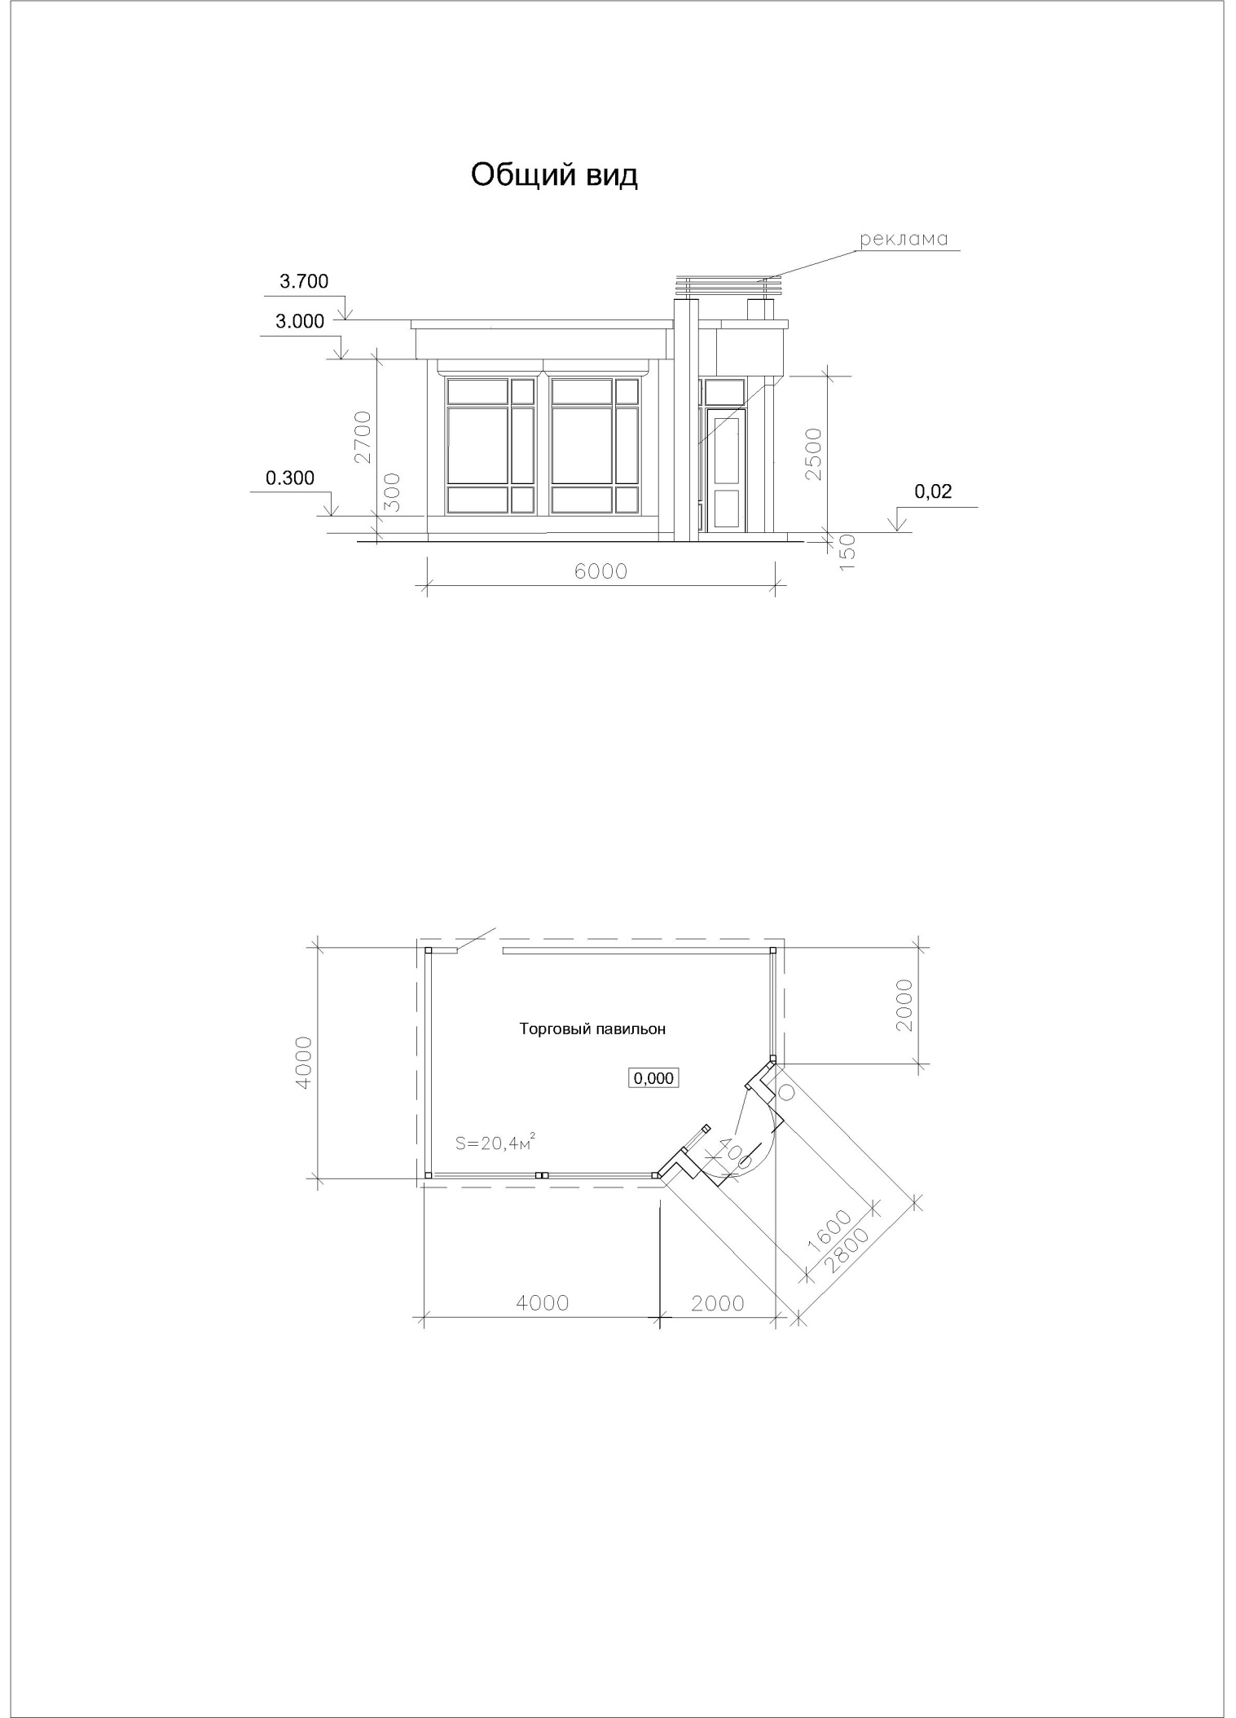

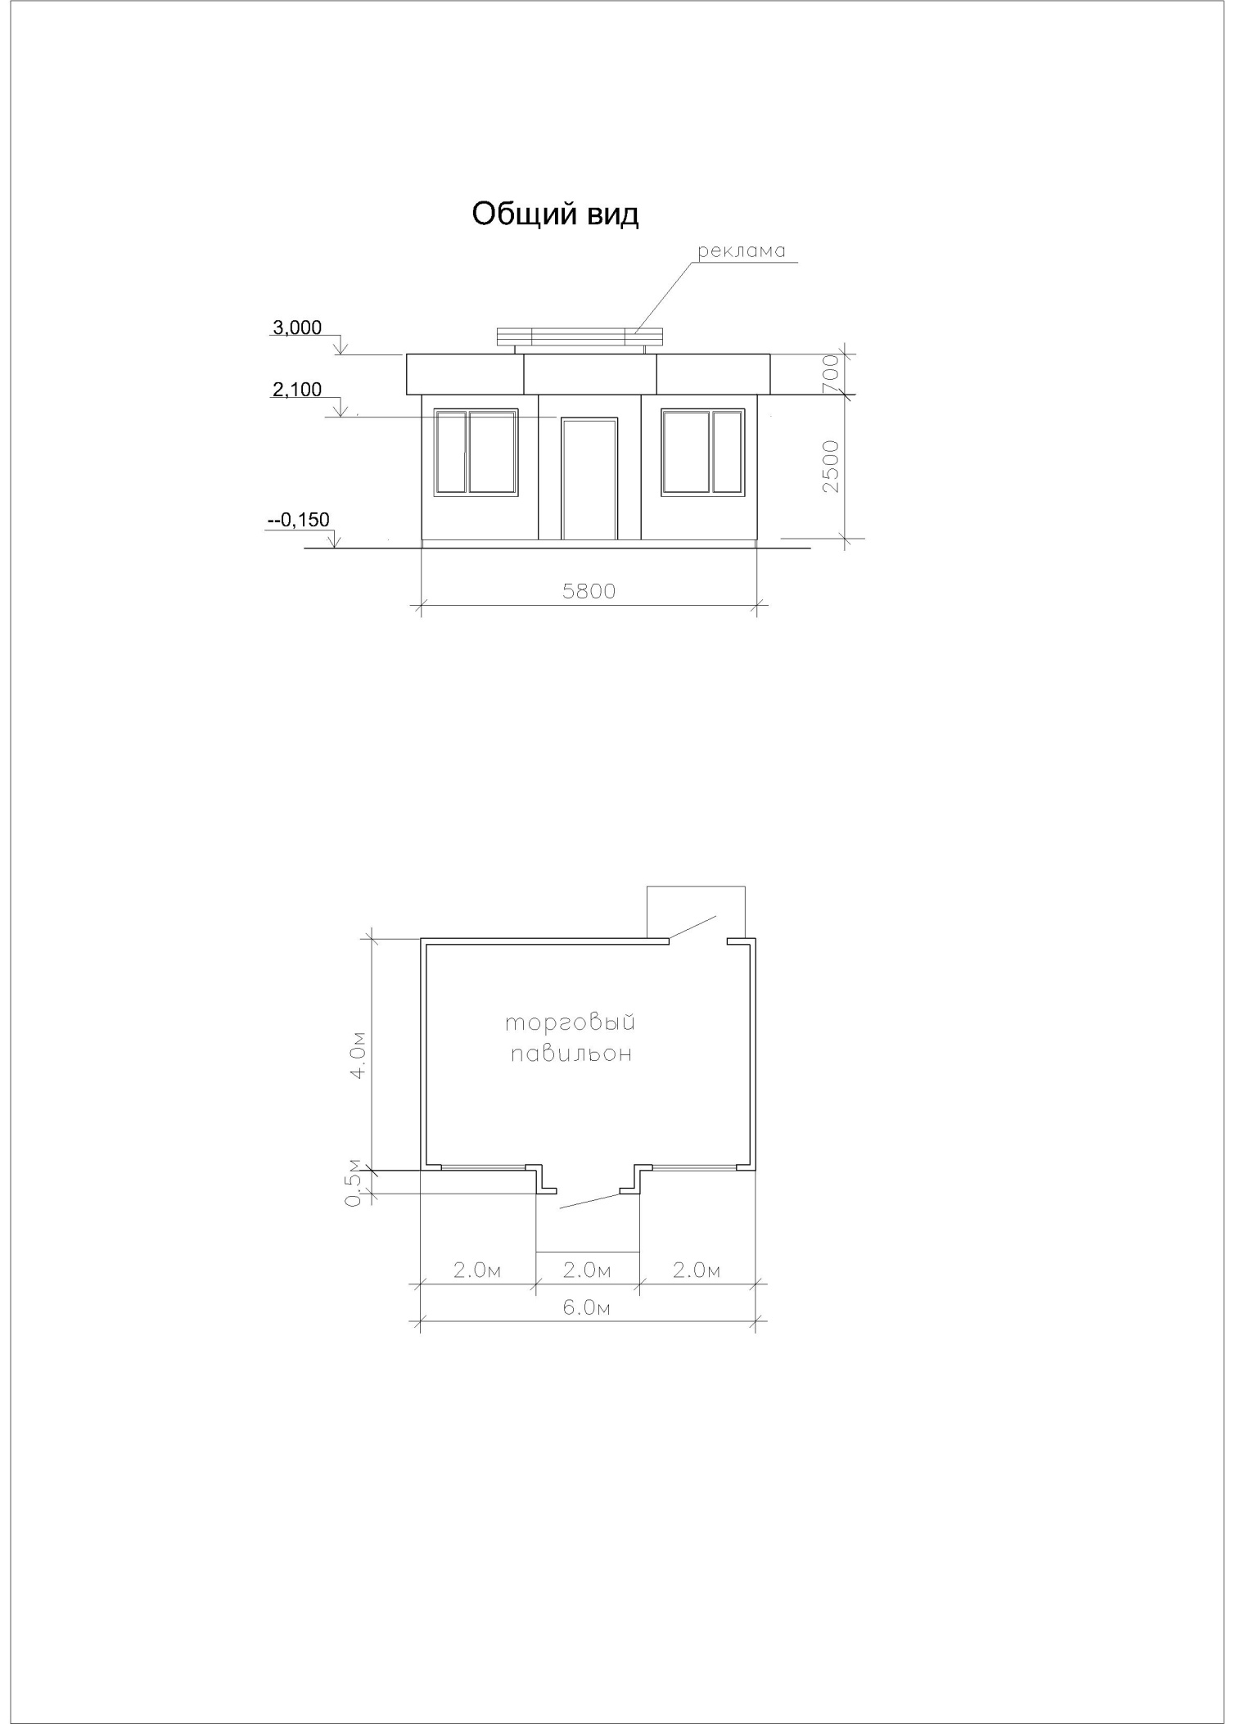

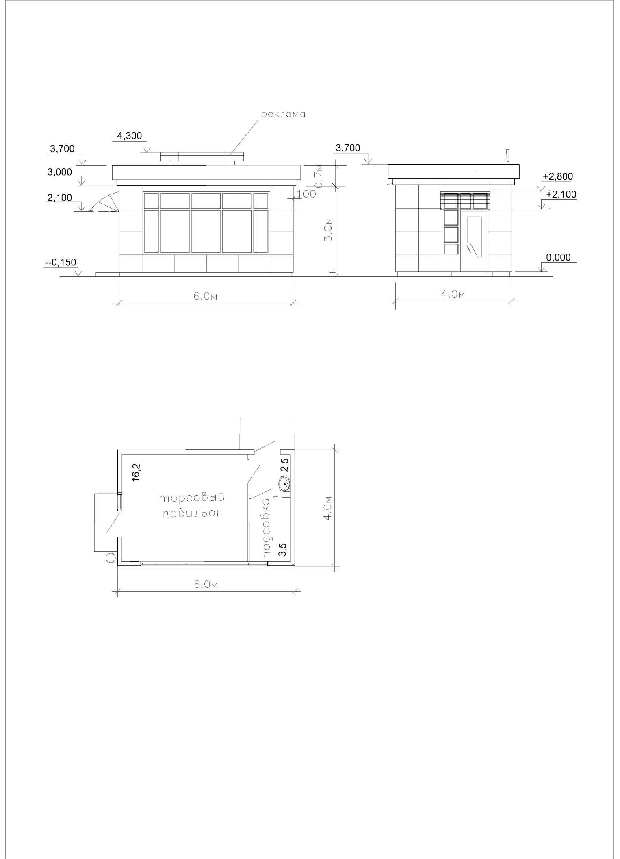
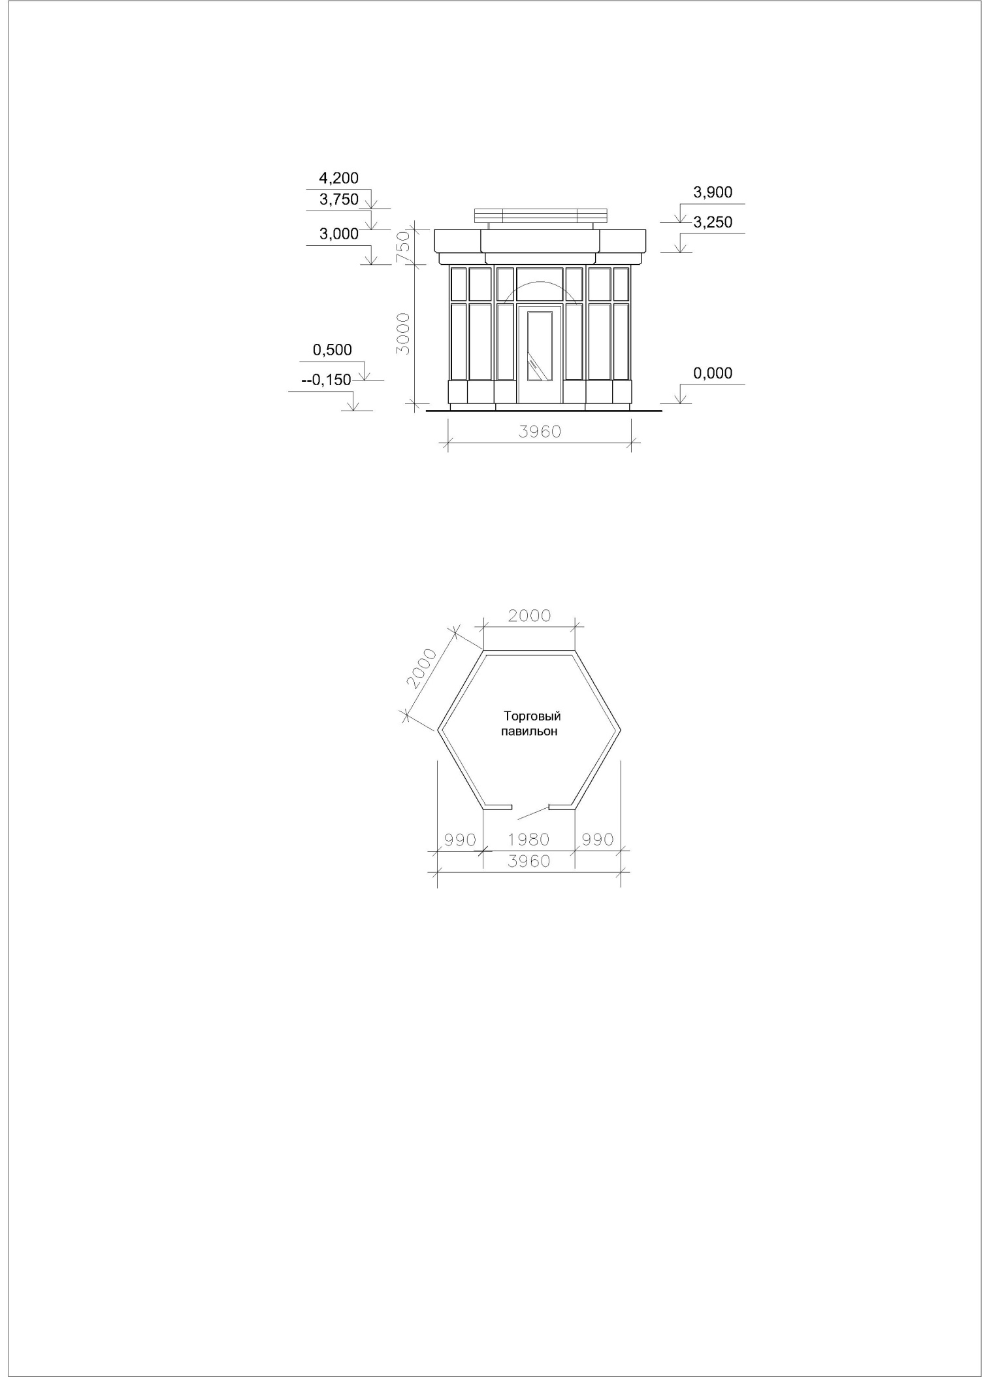

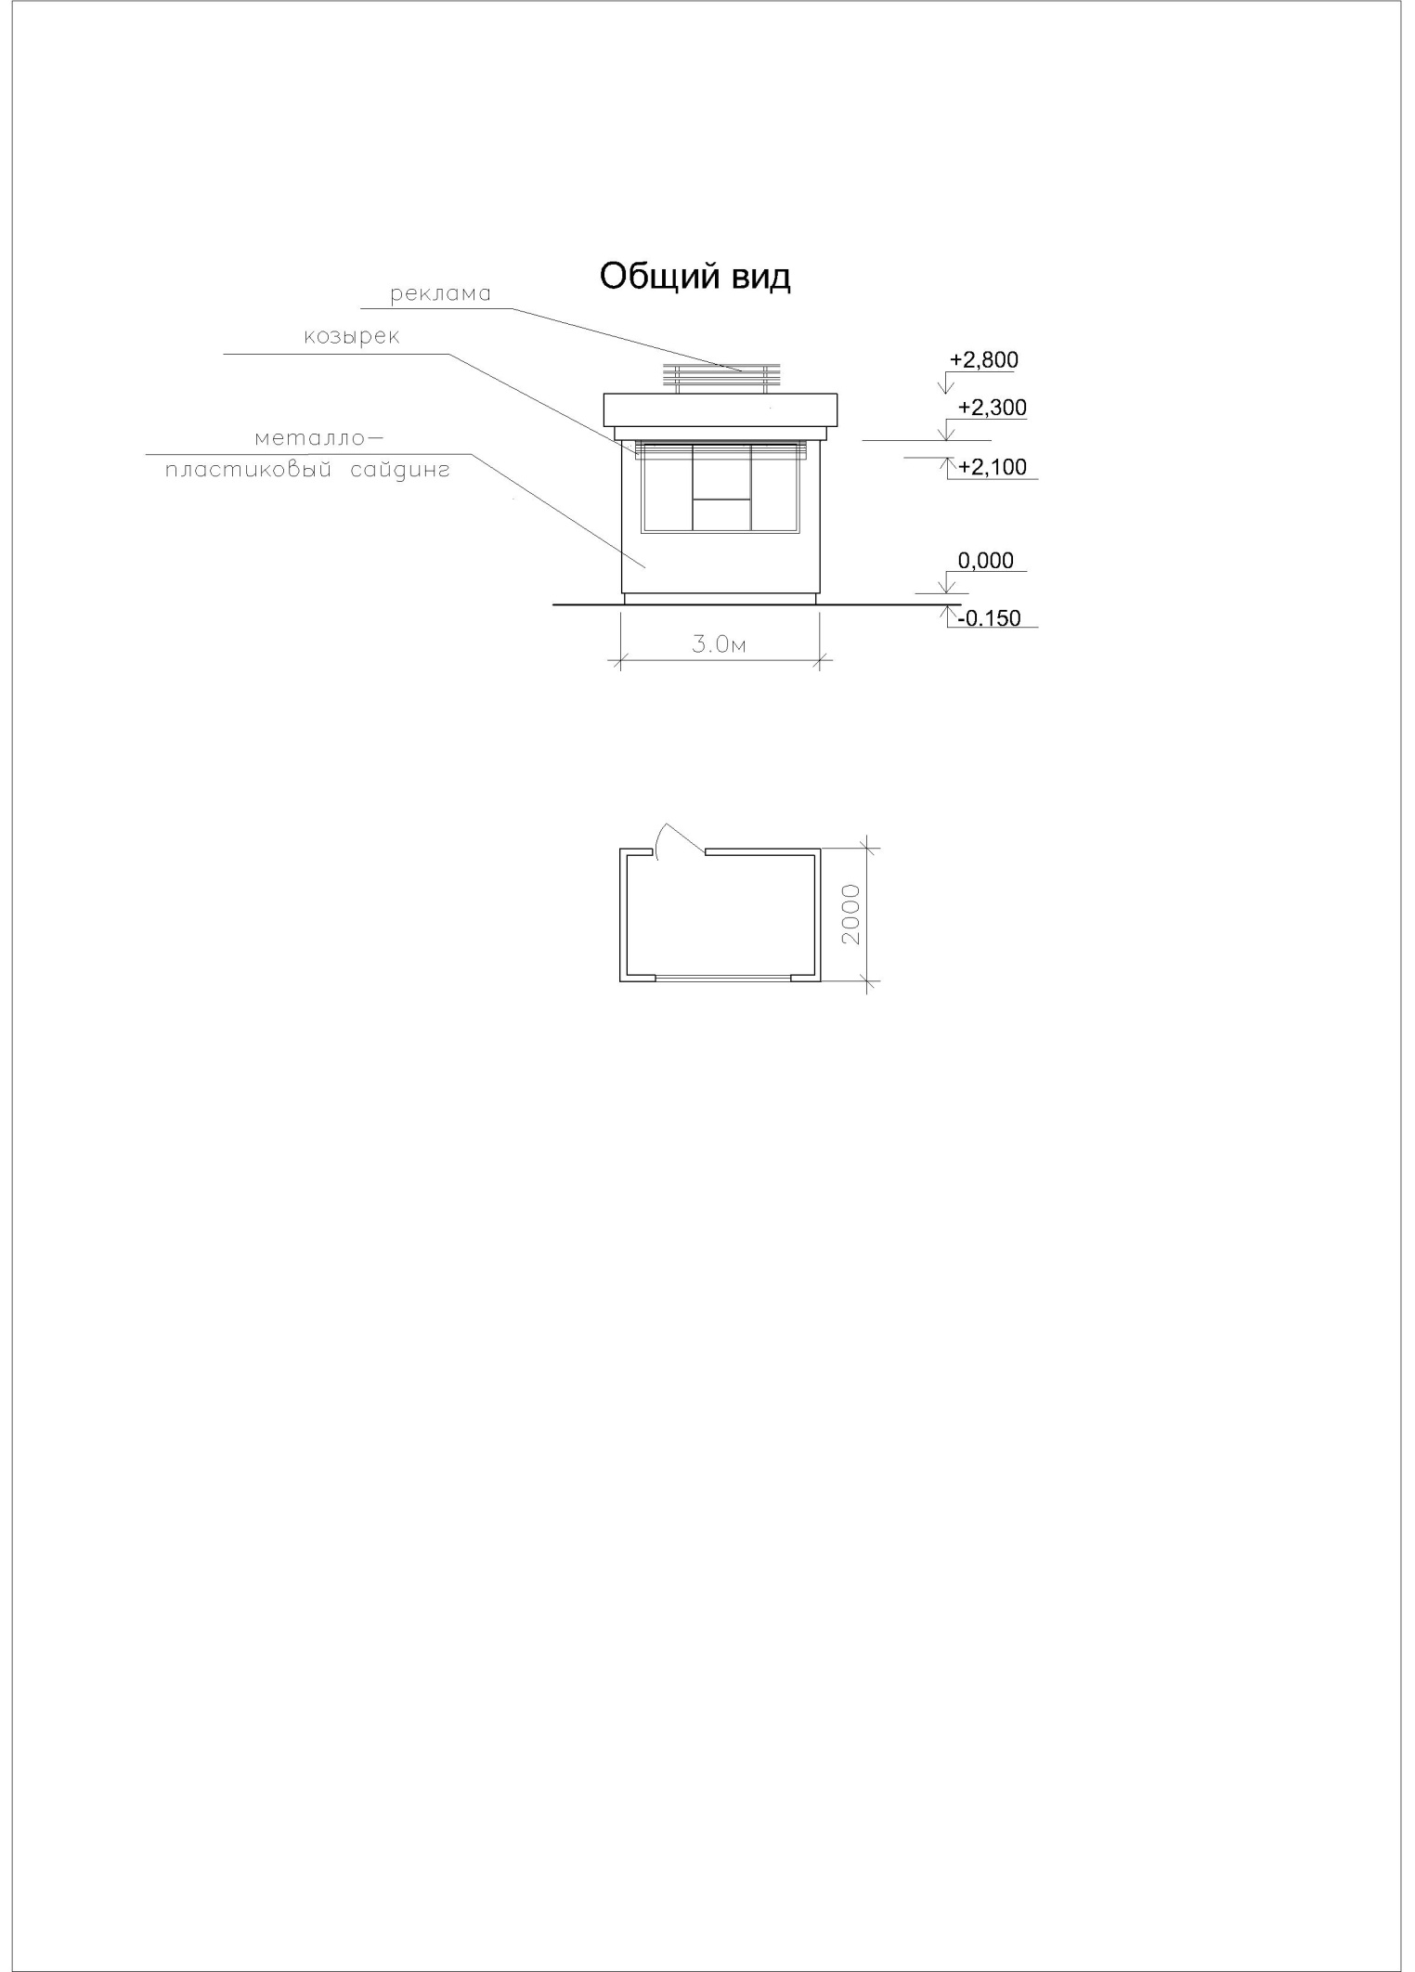

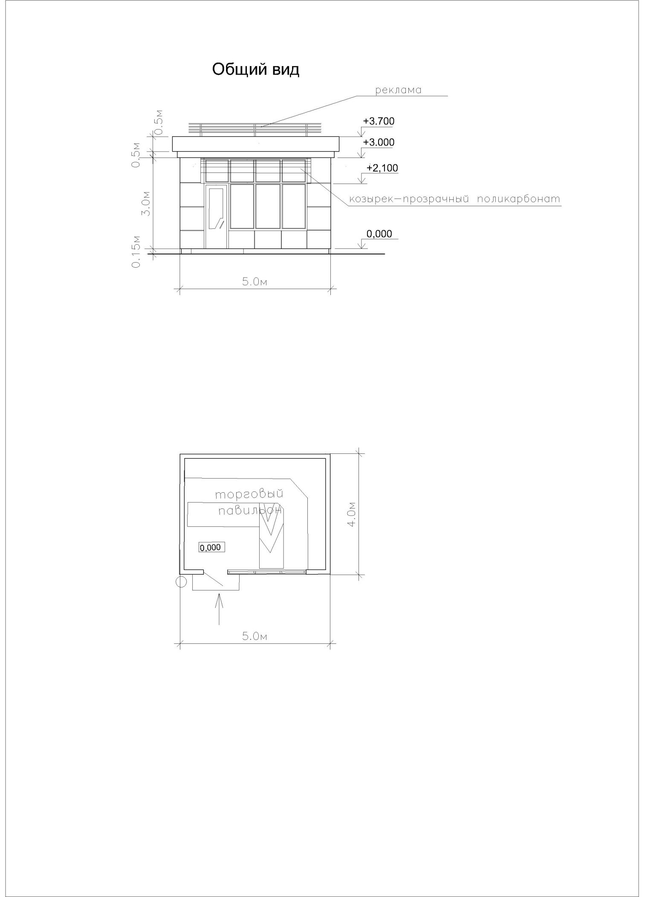
Приложение 2 к Порядку размещения и эксплуатации временных сооружений на территории муниципального образования «Город Волгодонск»

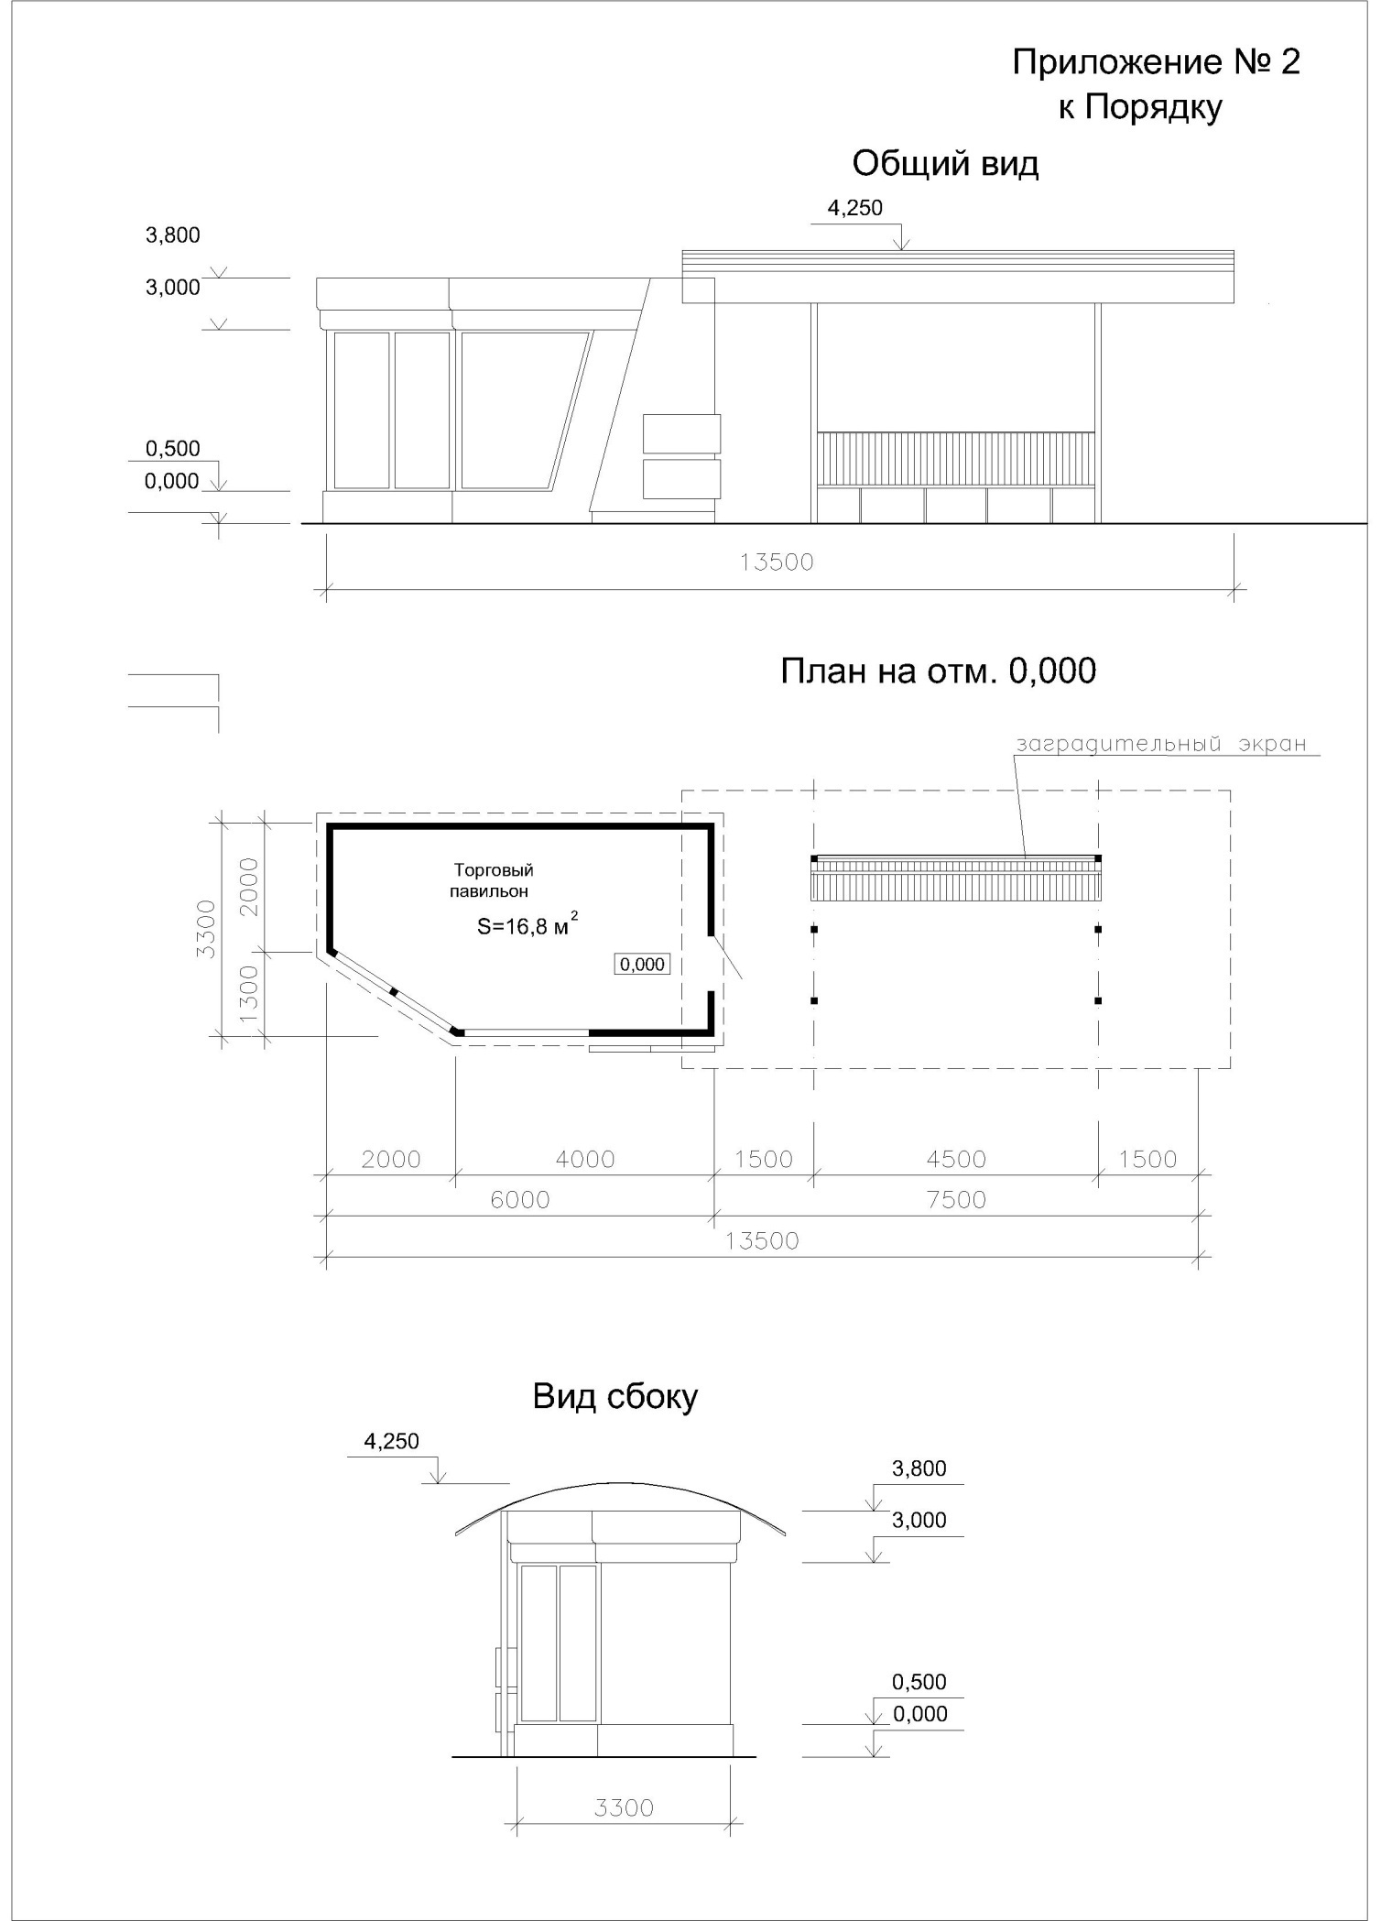
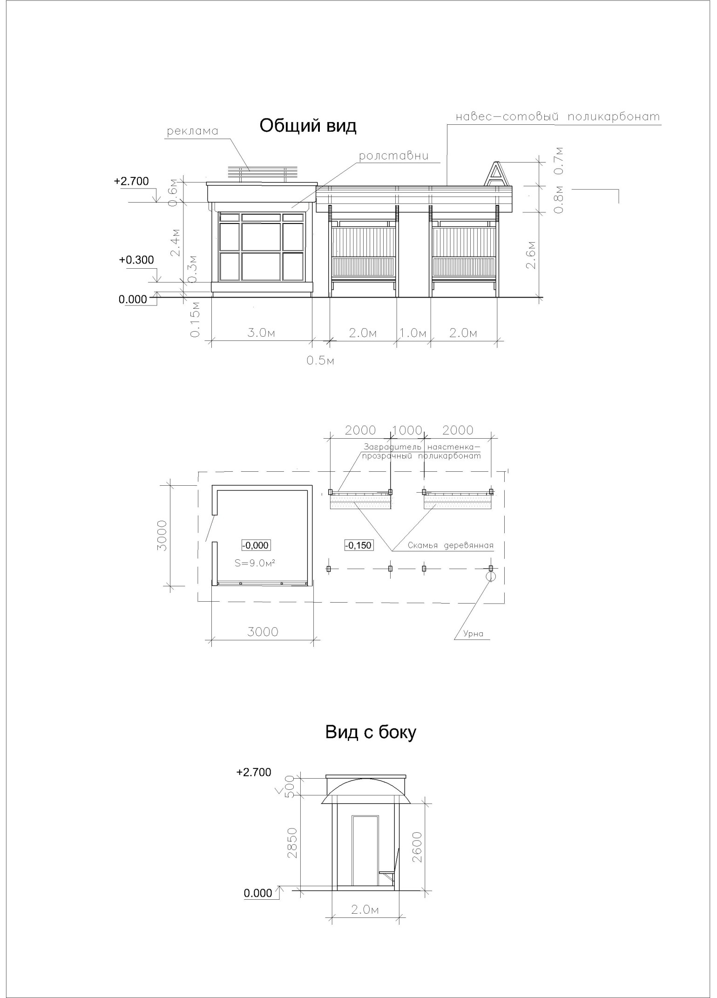
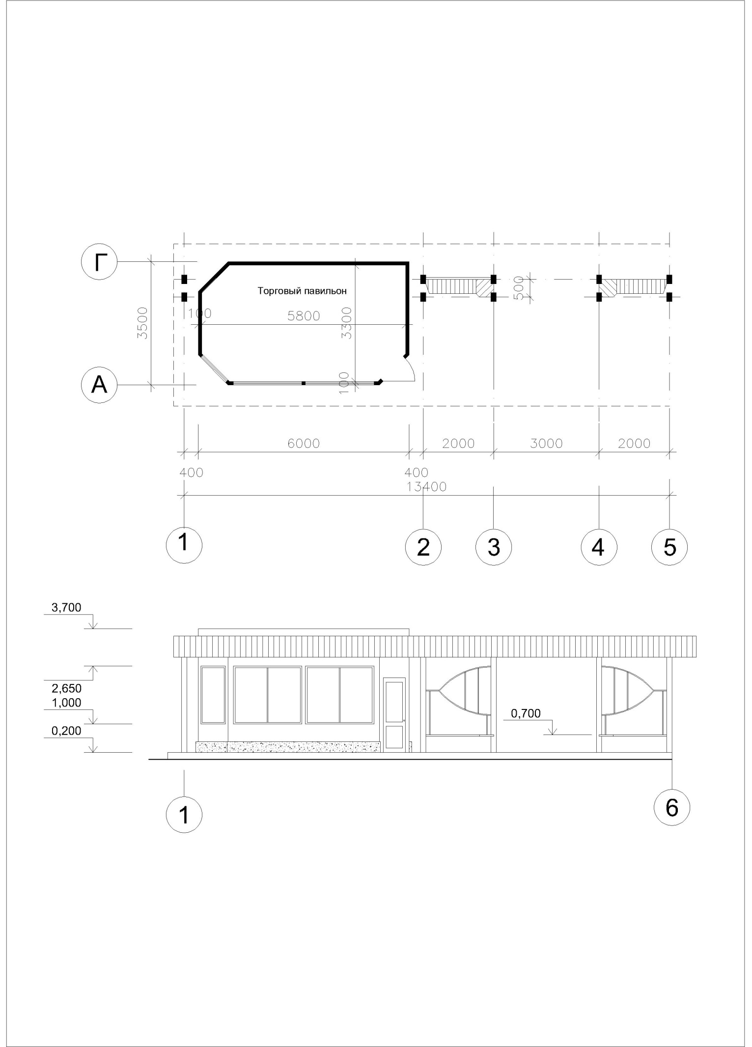
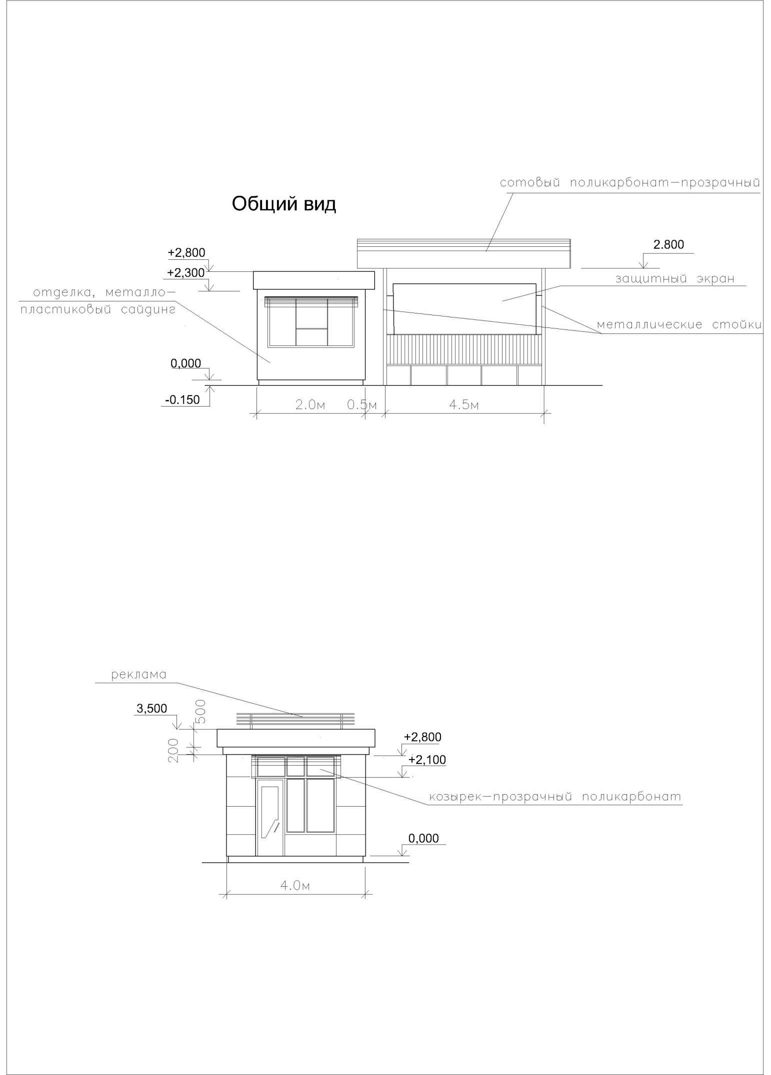

Приложение 3 к Порядку размещения и эксплуатации временных сооружений на территории муниципального образования «Город Волгодонск»
«Председателю Комитета по управлению
имуществом города Волгодонска
____________________________
З А Я В Л Е Н И Е
о предоставлении муниципального имущества муниципального образования «Город Волгодонск» в аренду

Заявитель:______________________________________________________________________________ (наименование юридического лица, Ф.И.О. ИП)
Адрес заявителя: ______________________________________________________________________________________

_______________________________________________________________________________________
(индекс, населенный пункт, улица, дом, квартира, телефон, факс)
действующего на основании: _____________________________________________________________
(Устав, Положение, свидетельство)
зарегистрированный в:___________________________________________________________________
(населенный пункт)
свидетельство о регистрации от________________ № ___________________серия_________________
паспорт:_____________________________________________________выдан_____________________
(серия, номер)
_______________________________________________________________________________________
(кем, когда)
телефон рабочий __________________________________домашний_____________________________
ИНН_________________________КПП______________________ОКВЭД _________________ ______
Банковские реквизиты заявителя:р/с_______________________________________________________ в______________________________________________________________________________________
(наименование банка)
к/с _______БИК_________________________

Прошу предоставить в аренду муниципальное имущество _____________________________________
_______________________________________________________________________________________
(наименование имущества)
по адресу: ____________________________________________________________________________

На срок с__________________ по __________________для использования под_____________________

_______________________________________________________________________________________
(указывая вид деятельности )
Заявитель_______________________________________________________________________
(Ф.И.О. руководителя или ИП) (подпись, М.П.)
ОБЯЗУЮСЬ:
1. Заключить с Комитетом по управлению имуществом города Волгодонска договор аренды муниципального имущества (с условиями проекта договора аренды ознакомлен, обязанности арендатора по договору принимаю в полном объеме).
Приложение: копии учредительных документов на ______ листах.
Заявитель: «____»_____________201_ г.__________________________________________
(ФИО, подпись)
Заявка принята: «____»___________________________ 201_ г. за №______________

Представитель КУИ города Волгодонска __________________________________________
(подпись, расшифровка)
Я ________________________________ в соответствии с Федеральным Законом от 27.07.2006 №152-ФЗ «О персональных данных» даю/не даю (нужное подчеркнуть) согласие на обработку (в том числе на сбор, использование, систематизацию, накопление, хранение, уточнение, обновление, изменение, распространение, передачу, обезличивание, блокирование и уничтожение) моих персональных данных (данных опекаемого).»

